【小学校算数・ワークブック】
学習日： 月 日（ ）
小学校算数No. EMW-5A4(2)1
分数と小数①
学 年
５年
年 組 氏名

１
課題
２Lのジュースを□人で等分すると、一人分は何Lになるでしょうか。

２Lを３等分した量を
式
１人⇒

２人⇒

３人⇒

４人⇒

分数で表わしてみよう！
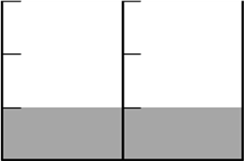
１L
１L

小数では正確に表すことができないぞ！
１L
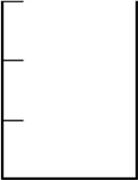

１つにまとめてみると…
ジュースの量をぬってみよう

２÷３＝ になるんだね

何か決まりがあるのかな？？他の問題で調べてみよう！
１L
１L
１L
１L
１L
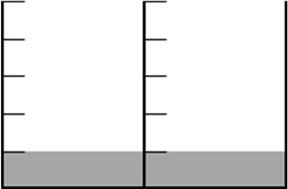
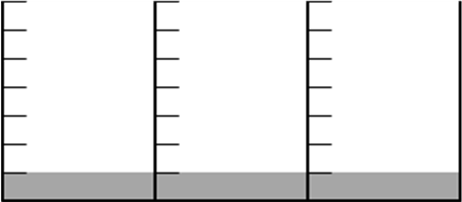

３÷７＝ ２÷５＝
整数どうしのわり算の商は
で表わすことができます。

□÷○＝$\frac{□}{○}$

【小学校算数・ワークブック】
学習日： 月 日（ ）
小学校算数No. EMW-5A4(2)1
分数と小数①
①
学 年
５年
年 組 氏名

解答

１
課題
２Lのジュースを□人で等分すると、一人分は何Lになるでしょうか。

２Lを３等分した量を
式
１人⇒２÷１＝２

２人⇒２÷２＝１

３人⇒２÷３＝０．６６・・・

４人⇒２÷４＝０．５

分数で表わしてみよう！
１L
１L

小数では正確に表すことができないぞ！
１L
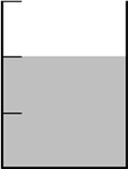
１つにまとめてみると…
ジュースの量をぬってみよう

２÷３＝ $\frac{2}{3}$ になるんだね
何か決まりがあるのかな？？他の問題で調べてみよう！
１L
１L
１L
１L
１L
３÷７＝$\frac{3}{7}$ ２÷５＝$\frac{2}{5}$
整数どうしのわり算の商は
分 数 で表わすことができます。

□÷○＝$\frac{□}{○}$

【小学校算数・ワークブック】
学習日： 月 日（ ）
小学校算数No. EMW-5A4(2)2
分数と小数②
学 年
５年
年 組 氏名

１
３ｍのテープを５等分すると、1本の長さは何ｍになりますか。

小数で求める⇒ ３÷５＝

等しい大きさ

分数で求める⇒ ３÷５＝
分数には、小数で正確に表せないものもあるんだね。
このことを使って、分数を小数になおせないかな？？

分数 式 小数 分数 式 小数
①$\frac{3}{4}$＝ ÷ ＝ ②$\frac{2}{9}$＝ ÷ ＝
分数を小数になおすには、 を でわります。

①０．４は０．１が４つ分。０．１は$\frac{1}{\text{10}}$なので、４つ分だと
②０．３２は０．０１が３２こ分。０．０１は$\frac{1}{\text{100}}$なので、３２こ分だと

③７＝ ÷ ＝

小数は、１０、１００などを分母とする分数になおすことができます。また、整数も、１などを分母とする分数になおすことができます。

【小学校算数・ワークブック】
学習日： 月 日（ ）
小学校算数No. EMW-5A4(2)2
分数と小数②
①
学 年
５年
年 組 氏名

解答

１

３ｍのテープを５等分すると、1本の長さは何ｍになりますか。
小数で求める⇒ ３÷５＝０．６
等しい大きさ
分数で求める⇒ ３÷５＝ $\frac{3}{5}$
分数には、小数で正確に表せないものもあるんだね。
このことを使って、分数を小数になおせないかな？？

分数 式 小数 分数 式 小数
①$\frac{3}{4}$＝ ３÷４ ＝０．７５ ②$\frac{2}{9}$＝２÷９＝０．２２・・・
分数を小数になおすには、分子を分母でわります。

①０．４は０．１が４つ分。０．１は$\frac{1}{\text{10}}$なので、４つ分だと$\frac{4}{\text{10}}$
②０．３２は０．０１が３２こ分。０．０１は$\frac{1}{\text{100}}$なので、３２こ分だと$\frac{\text{32}}{\text{100}}$
③７＝ ７ ÷ １ ＝$\frac{7}{1}$
小数は、１０、１００などを分母とする分数になおすことができます。また、整数も、１などを分母とする分数になおすことができます。

【小学校算数・ワークブック】
学習日： 月 日（ ）
小学校算数No. EMW-5A4(2)3
分数と小数③
学 年
５年
年 組 氏名

１

次の数を下の数直線に表しましょう。
２ １．４
２
０．７

０ １ ２ ３

☆$\frac{4}{5}$と０．７では、どちらが大きいでしょうか。
小数と分数の大きさをくらべるときは、
①数直線に表してくらべよう！
②分数を小数になおしてくらべよう！

①$\frac{7}{8}$と０．８５では、どちらが大きいでしょうか。

②次の数を小さい順にならべましょう。
１．８５ １
２

【小学校算数・ワークブック】
学習日： 月 日（ ）
小学校算数No. EMW-5A4(2)3
分数と小数③
①
学 年
５年
年 組 氏名

解答

１
次の数を下の数直線に表しましょう。
２ １．４
２
０．７

０ １ ２ ３

0.7 $\frac{4}{5}$ 1.4 2 2$\frac{1}{5}$ $\frac{6}{2}$
☆$\frac{4}{5}$と０．７では、どちらが大きいでしょうか。
小数と分数の大きさをくらべるときは、
①数直線に表してくらべよう！
②分数を小数になおしてくらべよう！

①$\frac{7}{8}$と０．８５では、どちらが大きいでしょうか。
$\frac{7}{8}$＝７÷８＝０．８７５ よって$\frac{7}{8}$のほうが大きい

②次の数を小さい順にならべましょう。
１．８５ １
２

$\frac{\text{13}}{8}$＝１３÷８＝１．６２５ １$\frac{3}{7}$＝１．４２８・・・

よって１$\frac{3}{7}$⇒$\frac{\text{13}}{8}$⇒１．８５⇒２

